Рекомендации по развитию внимания.
Внимание - форма организации познавательной деятельности, основное условие осуществления познавательного процесса.
Внимание является психическим процессом, пронизывающим все интеллектуальные функции и обеспечивающим успешность интеллектуальной деятельности; нарушение же различных характеристик внимания ведет за собой различные трудности в учебе. Психологами установлена положительная связь между свойствами внимания (устойчивостью, сосредоточением и переключением, распределением) и успехами в учении. Характерной особенностью внимания ребенка дошкольного возраста является то, что оно вызывается внешне привлекательными предметами.
Выделяют 3 основных вида внимания:
- непроизвольное
- произвольное
Непроизвольное внимание возникает само собой, без усилий воли. Именно этот вид внимания характерен для дошкольников, например, ребенок увидел что-то яркое и сразу переключил свое внимание именно на этот предмет. К 7 годам, в процессе игры, общения начинает формироваться произвольное внимание, когда ребенок уже может делать не то, что хочется, а что необходимо. Оно требует от ребенка волевых усилий. Именно произвольное внимание так необходимо в школе – это способность направить внимание на речь учителя, или на информацию, написанную на доске. В процессе игры, занятия, могут возникнуть интерес, вдохновение, которые обычно снимают волевое усилие.

Развитию внимания могут способствовать следующие игры и упражнения:
- « Лабиринты»
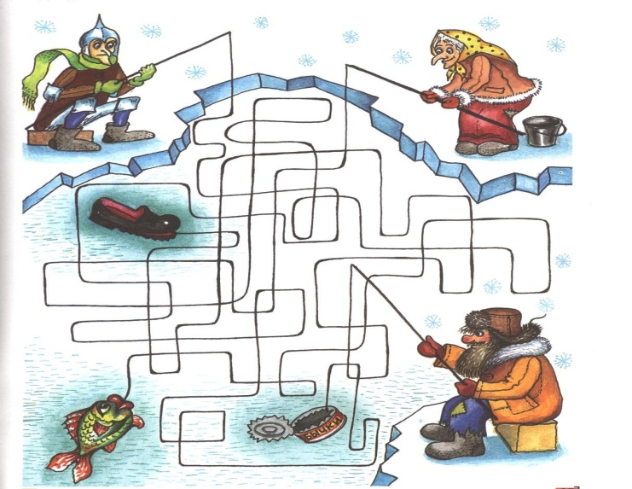
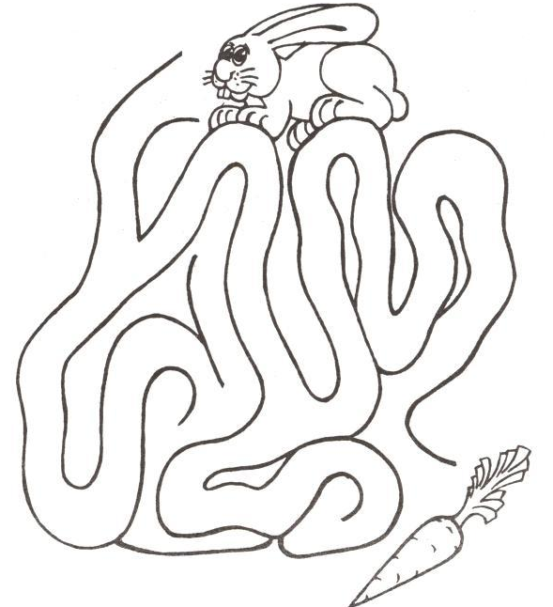

Упр. «Что изменилось», «Найди отличия», общий принцип которых внесение изменений – в картинки, положение или внешний вид участников (живая картина), предметов в комнате – на объем внимания, развитие восприятия, умения сравнивать.

Упражнения на развитие концентрации внимания:
- «Хлопни в ладоши». Хлопни в ладоши, если услышишь название цветка: морковь, мак, синица, самолет, ромашка, карандаш, тетрадь, расческа, астра, трава, роза, береза, куст, лист, муравей, гладиолус, пион, шпион, пионер, дерево, незабудка……
- варианты заданий вы можете постоянно менять

- «Перепутанные картинки» или «Картинки с секретом»
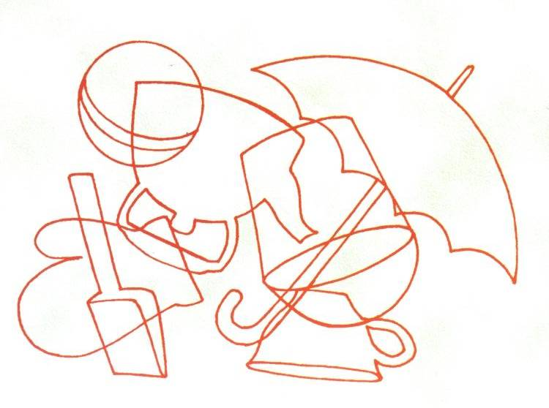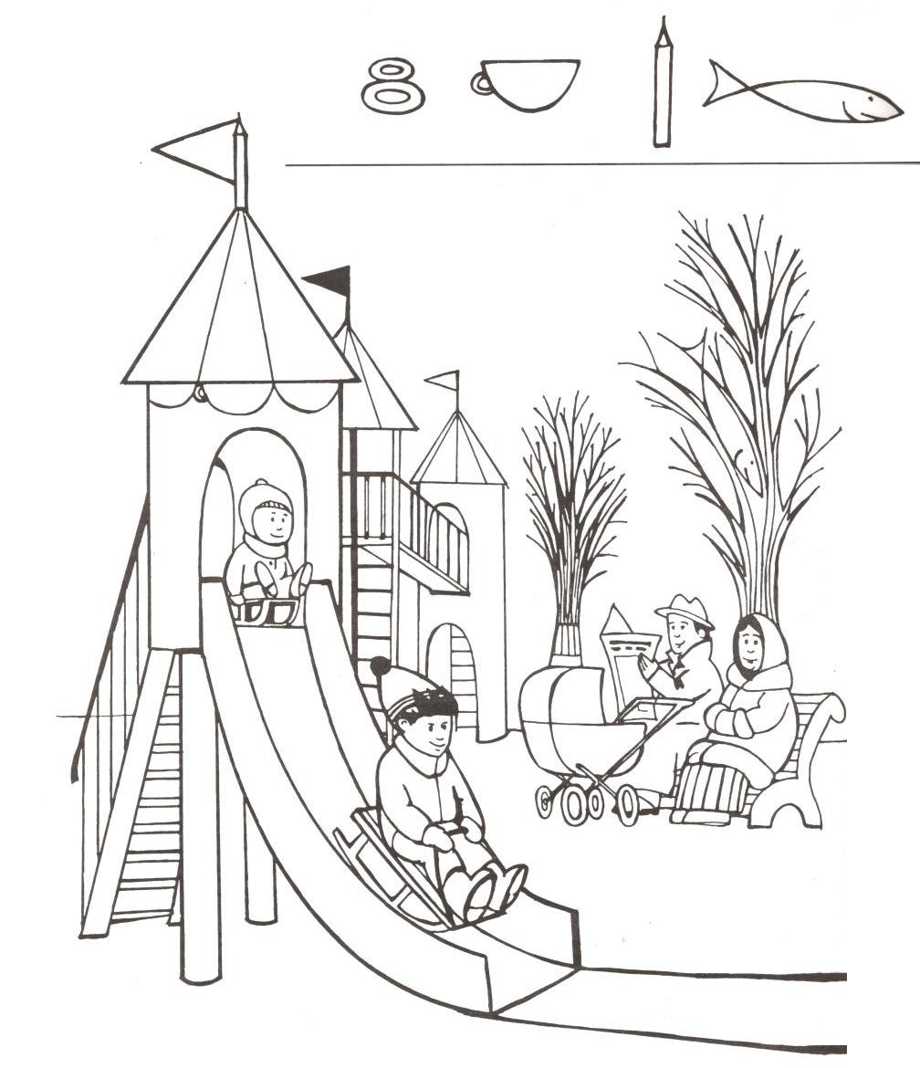

Упражнения на развитие переключения внимания:
- Упр. «Корректурная проба», начиная со старшего дошкольного возраста на примере вычеркивания изображений, к вычеркиванию сначала одной, затем более букв или цифр, например в газете или журнале, соревнуясь с мамой. Инструкция: зачеркни все буквы «о», буквы «а» обведи в кружок.

- «Сравни две картинки»

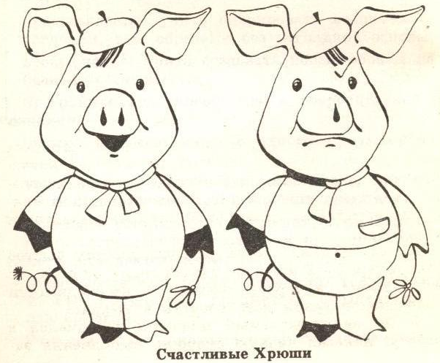
- Особенно эффективными являются графические диктанты. В старшем дошкольном возрасте они проводятся по инструкции взрослого, причем проходят на «дошкольном материале» и в определенной закономерности, например: морковка, морковка, огурец, помидор, морковка, морковка, огурец, помидор…дальше продолжить закономерность должен сам ребенок. Данный этап краткосрочен, переходит в работу с геометрическим материалом и усложнением закономерности.
Под диктовку: □ □ ∆ O □ □ ∆ O … дальше строку продолжи сам
Под диктовку: ⅡOⅡ∆ⅡOⅡ∆ⅡO… дальше строку продолжи сам
Далее продолжает этап построения с помощью графического диктанта какого либо образа, предмета. Завешается работа с графическими диктантами прочтением инструкций самим ребенком.
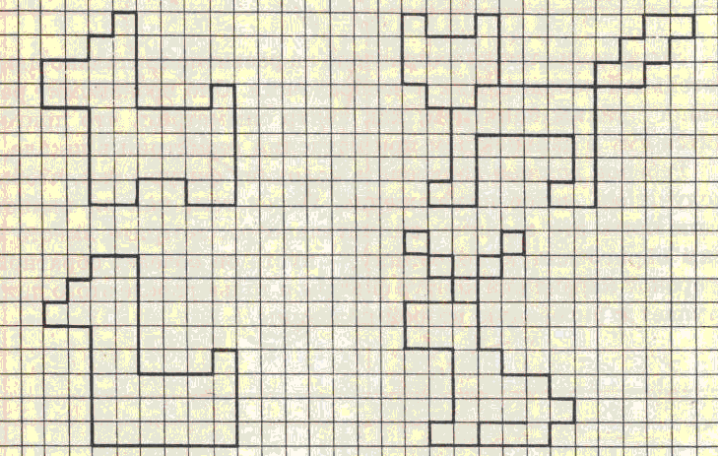

Для развития произвольного внимания применяются и игры:
- «Поем вместе»: один хлопок – начинаем петь, два- продолжаем петь, но про себя,..
- «Исправь ошибки»: ехал дядя без жилета, Заплатил он штраф за это.
тает снег, течет ручей, на ветвях полно врачей
- «Небылицы»- аудиальное внимание, например:
в лесу переполох случился
медведь мяукать научился
а кошка лает там « гав, гав»
и у нее суровый нрав
- «ДА и нет, не говорить»

